Статические члены класса
Задание: требуется реализовать класс MyString таким образом, чтобы все строки хранились в единственном экземпляре. Это можно сделать так (посредством односвязного списка):

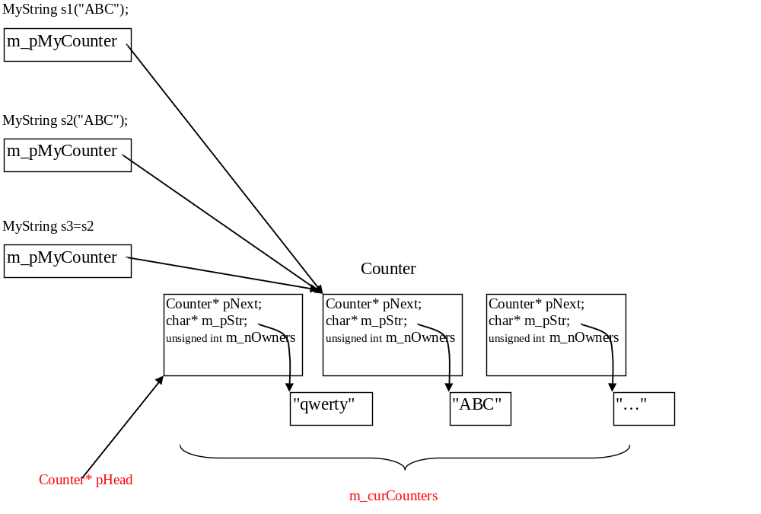

Вспомогательный класс Counter
является "оберткой" для строки и содержит вспомогательные данные, которые в частности позволят избежать дублирования данных.
Переменные (обычные):
- указатель на динамически создаваемую строку – m_pStr
- счетчик пользователей данной строки - m_nOwners
- указатель на следующий Counter – pNext
Методы:
- конструктор (конструкторы)
- деструктор
- добавить пользователя
- убрать пользователя (что делать, если это был последний пользователь, и строка больше никому не нужна?)
- …

Для того, чтобы обеспечить хранение строки в единственном экземпляре, в классе Counter должен храниться в единственном экземпляре перечень всех вспомогательных оберток, (таким образом, в любой момент выполнения программы можно получить перечень всех используемых строк). Введем статические данные:
static Counter* Head;
А также счетчик указателей:
static unsigned int m_curCounters;
Следует предусмотреть определение и инициализацию статических данных.

Основной класс MyString
содержит единственное данное – указатель на "свой" Counter –
Counter* m_pMyCounter
Введите необходимые на Ваш взгляд методы («джентльменский набор» для сложного класса)..

Для манипуляции всеми строками введите в класс статические методы:
- распечатать все строки
- во всех объектах MyString изменить регистр
- вывести строки по алфавиту
- …

